附件

电梯产品追溯编码与标识规则
（试行）
- 范围
本规则规定了电梯产品追溯编码的基本要求、编码规则、编码标识等内容。
本规则适用于中华人民共和国境内安装的电梯整机和电梯主要部件的编码，以满足生产（制造、安装、改造、修理）、经营、使用、检验、监督管理等环节追溯要求。

- 规范性引用文件
下列文件对于本规则的应用是必不可少的。凡是注日期的引用文件，仅所注日期的版本适用于本规则。凡是不注日期的引用文件，其最新版本（包括所有的修改单）适用于本规则。
GB/T 7024 电梯、自动扶梯、自动人行道术语
GB 7588 电梯制造与安装安全规范
GB/T 15425 商品条码 128条码
GB 16899 自动扶梯和自动人行道的制造与安装安全规范
GB 21240 液压电梯制造与安装安全规范
GB/T 22351 (所有部分) 识别卡 无触点的集成电路卡 邻近式卡
GB/T 33993 商品二维码
TSG T7007-2016 电梯型式试验规则
ISO/IEC 18000-63 Information technology - Radio frequency identification for item management-Part 63: Parameters for air interface communications at 860 MHz to 960 MHz Type C

- 术语和定义
GB/T 7024、GB 7588、GB 16899和GB 21240确立的以及下列术语和定义适用于本规则。

电梯产品 lifts
为满足产品追溯要求，需要按照本文件规定进行编码的电梯整机和电梯部件。

追溯 traceability
追踪电梯产品在生产、经营、使用等各环节的特定阶段状态属性等信息的活动。

编码 coding
用预先规定的方法将文字、数字或其它对象编成数码，是信息从一种形式或格式转换为另一种形式的过程。

电梯整机编码 lift identification code
按照一定规则进行编码，承载电梯整机追溯信息的专用统一代码。

电梯部件编码 lift component identification code
按照一定规则进行编码，承载电梯部件追溯信息的专用统一代码。

电梯产品标识 lift identification
附着于一定载体上，标识某台电梯整机或电梯部件并能获取相关属性的识别单元。

电子标签 electronic label
用于物体或物品标识、具有信息存储功能、能接收读写器的电磁场调制信号，并返回响应信号的数据载体。

- 基本要求
  - 唯一性原则

一个电梯产品应仅有一个编码，一个编码应只唯一表示一个电梯产品。
  - 稳定性原则

电梯产品追溯编码一旦确定，应保持不变。
  - 可扩展原则

电梯产品追溯编码应留有适当的扩展空间，以便适应不断扩充的需要。
- 电梯整机编码
  - 总则
5.1.1 电梯整机编码应由制造单位在产品出厂前完成；若电梯进行改造，应由改造单位重新编码。
5.1.2 电梯整机的产品编号宜采用电梯整机编码。
  - 编码结构

电梯整机编码由20位字符构成，结构如图1所示。
XXXX XXXXX XXXX XXXXXX X

校验码（1位）
制造顺序号（6位）
制造年份（4位）
制造（改造）单位代码（5位）
设备基本代码（4位）

图1 电梯整机编码结构
  - 设备基本代码

该代码共4位，按照《特种设备目录》中设备品种代码（4位阿拉伯数字）编写。
  - 制造（改造）单位代码

该代码共5位，由数字0～9组成。该代码由许可审批机关所在地的行政区域代码和制造（改造）单位制造（改造）许可证编号中的单位顺序号组成。顺序号不足3位的，前面应补0。

示例1：上海某一电梯制造单位，由国家市场监管总局负责审批，其制造许可证编号为“TS2310980-2018”，其中国家市场监管总局行政区域代码用10表示，许可顺序号为980，则制造单位代码为“10980”；

示例2：由上海市许可审批机关负责审批，其制造许可证编号为“TS2331010—2018”，其中上海市行政区域代码用31表示，许可顺序号为10，则制造单位代码为“31010”。

注1：进口电梯制造单位代码由进口电梯的制造单位在首次申请型式试验时，在总局特种设备型式试验公示平台获取，平台根据进口电梯制造单位的申请随机自动生成5位数字代码。
  - 制造年份

该代码共4位，为电梯控制柜的制造年份，如控制柜是2018年制造完成的则为“2018”。
  - 制造顺序号

制造顺序号共6位，由电梯整机制造单位自行编排，位数不足的在前面补零。如果制造顺序号超过999999，可用拼音字母代替。

示例3：2018年制造的某一品种的电梯整机制造顺序号为98，则制造顺序号为“000098”。

示例4：某一品种的电梯整机制造顺序号为1000000或者1100000，则制造顺序号为A00000或者B00000。
  - 校验码

校验码共1位，用以检验该组编码的正确性。计算方法见附录A。

- 电梯部件编码
  - 总则
6.1.1 电梯部件编码应由制造单位在部件制造时完成。该编码从出厂到报废的整个寿命周期保持不变。报废部件的编码应封存不再使用。
6.1.2 为满足电梯部件追溯要求，应进行编码的电梯部件包括：限速器、安全钳、缓冲器、门锁装置、轿厢上行超速保护装置、轿厢意外移动保护装置、控制柜、层门、液压泵站、驱动主机。
6.1.3 电梯部件的产品编号宜采用电梯部件编码。
  - 编码结构

电梯部件编码由20位字符构成，结构如图2所示。
XXXX XXX XXXX XXXXXXXX X

校验码（1位）
序列号/批次号（8位）
制造年份（4位）
制造单位代码（3位）
部件品种代码（4位）
图2 电梯部件编码结构

  - 部件品种代码

该代码共4位，由数字、大写字母（I、O除外）组成。需要编码的电梯部件品种代码应符合表1的规定。

表1 电梯部件品种代码
类 别 | 品 种 | 代 码
电梯安全保护装置 | 限速器 | F310
 | 安全钳 | F320
 | 缓冲器 | F330
 | 门锁装置 | F340
 | 轿厢上行超速保护装置 | F350
 | 轿厢意外移动保护装置 | F380
电梯主要部件 | 控制柜 | B320
 | 层门 | B330
 | 液压泵站 | B360
 | 驱动主机 | B370

  - 制造单位代码

该代码共3位，由数字0～9、大写字母（I、O除外）组合而成，由电梯部件制造单位在首次申请型式试验时，在总局特种设备型式试验公示平台获取。平台根据电梯部件制造单位的申请和本编码规则随机自动生成。
  - 制造年份

该代码共4位，为电梯部件质量证明文件上标注的制造年份，如2018年制造完成的则为“2018”。
  - 序列号/批次号

序列号/批次号共8位，由数字0～9、大写字母（I、O除外）组合而成，由电梯部件制造单位编制。其中层门可采用序列号或批次号，门锁装置为批次号，其他部件为序列号。
  - 校验码

该代码应符合5.7的规定。
- 编码标识
  - 电梯整机编码标识
7.1.1 电梯整机编码标识应采用字符方式，也可增加一维码、二维码或电子标签方式。
7.1.2 电梯整机编码标识的字符高度不应小于5mm，示例参见附录B。
7.1.3 电梯整机编码采用一维码标识时，一维码应符合GB/T 15425的要求。
7.1.4 电梯整机编码采用二维码标识时，二维码应符合GB/T 33993的要求，码制宜采用汉信码。
7.1.5 电梯整机编码采用电子标签标识时，电子标签应符合GB/T 22351或ISO/IEC 18000-63的要求。
7.1.6 电梯整机编码标识应清晰易读和具有永久性，并采用不易损坏的耐用材料制成。
7.1.7 电梯整机编码标识应设置在轿厢铭牌和控制柜上，示例参见附录C。
注2：自动扶梯和自动人行道的整机编码标识应分别设置在出口（或入口）铭牌和控制柜上。
注3：杂物电梯整机编码标识应设置在层站标牌和控制柜上。
  - 电梯部件编码标识
7.2.1 电梯部件编码标识应采用字符方式，也可增加采用一维码、二维码或电子标签方式。
7.2.2 电梯部件编码标识的字符应为黑体，高度不应小于1.8mm，示例参见附录B。
注4：门锁装置编码标识的字符的字体、高度可根据其结构形式做适当调整。
7.2.3 电梯部件编码采用一维码、二维码或电子标签标识时，应分别符合7.1.3、7.1.4、7.1.5的要求。
7.2.4 电梯部件编码采用铭牌或直接在部件本体上标识，标识应清晰易读和具有永久性。

注5：总局特种设备型式试验公示平台联系人：于凯 15210244715。
附录A
（规范性附录）
校验码字符确定方法

A.1 校验码确认原则
A.1.1 校验算法
1) 查表A.1得到字符的值。
2) 给每个条码字符位置分配一个权数。从左至右位置的权数依次为1,2，3，4，5，……，n，这些字符中不包括校验字符本身。
3) 将每个字符的值乘以其相应的权数。
4) 将第3步所得的结果求和。
5) 将第4步的求和结果除以103。
6) 第5步所得的余数的个位为校验字符的值。
表A.1 字符值选择表
字符 | 系统中字母数字串的值 | 字符 | 系统中字母数字串的值 | 字符 | 系统中字母数字串的值
0 | 0 | B | 11 | N | 22
1 | 1 | C | 12 | P | 23
2 | 2 | D | 13 | R | 24
3 | 3 | E | 14 | S | 25
4 | 4 | F | 15 | T | 26
5 | 5 | G | 16 | U | 27
6 | 6 | H | 17 | V | 28
7 | 7 | J | 18 | W | 29
8 | 8 | K | 19 | X | 30
9 | 9 | L | 20 | Y | 31
A | 10 | M | 21 | Z | 32

A.2 校验码确认方法示例
A.2.1 电梯整机编码的校验码示例
3110109802018841007。
3110109802018841007=1（3）+2（1）+3（1）+4（0）+5（1）+6（0）+7（9）+8（8）+9（0）+10（2）+11（0）+12（1）+13（8）+14（8）+15（4）+16（1）+17（0）+18（0）+19（7）=3+2+3+0+5+0+63+64+0+20+0+12+104+112+60+16+0+0+133=597除以103余数为82，取个位数，即校验码为2。
加入校验码的编码为：31101098020188410072。
A.2.2 电梯部件编码的校验码示例
F310123201891841007。
F310123201891841007=1（15）+2（3）+3（1）+4（0）+5（1）+6（2）+7（3）+8（2）+9（0）+10（1）+11（8）+12（9）+13（1）+14（8）+15（4）+16（1）+17（0）+18（0）+19（7）=15+6+3+0+5+12+21+16+0+10+88+108+13+112+60+16+0+0+133=618除以103余数为0，取个位数，即校验码为0。
加入校验位的编码为：F3101232018918410070。

附录B
（资料性附录）
电梯产品编码示例
B.1 电梯整机编码示例
B.1.1 示例1
由国家市场监管总局负责审批的某地某电梯制造（改造）单位（制造许可证编号为“TS2310980—2018”）2018年制造出厂（或改造）的制造顺序号为“841007”的曳引驱动乘客电梯（电梯品种代码为“3110”）编码为：31101098020188410072，其一维码示例见图B.1,二维码（汉信码）示例见图B.2, 二维码（QR）码示例见图B.3。

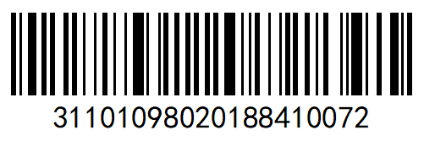
图 B.1 电梯整机编码一维码

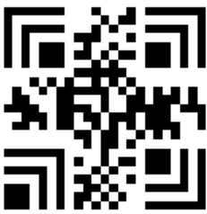
31101098020188410072
图 B.2 电梯整机编码二维码（汉信码）

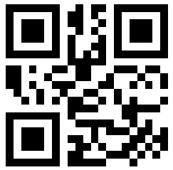
31101098020188410072
图 B.3 电梯整机编码二维码（QR码）

B.1.2 示例2
由上海市许可审批机关负责审批的上海某电梯制造（改造）单位（制造许可证编号为“TS2331010—2018”）2018年制造（或改造）出厂的制造顺序号为“000098”的消防员电梯（电梯品种代码为“3420”）编码为34203101020180000984，其一维码示例见图B.4，二维码（汉信码）示例见图B.5，二维码（QR）码示例见图B.6。
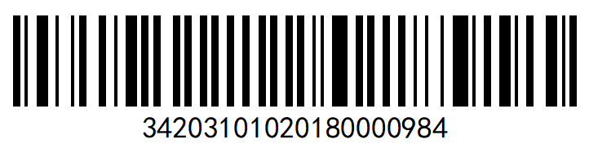
图 B.4 消防员电梯整机编码一维码
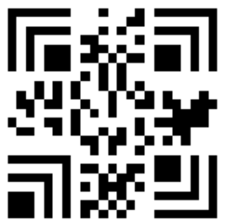
34203101020180000984
图 B.5 消防员电梯整机编码二维码（汉信码）

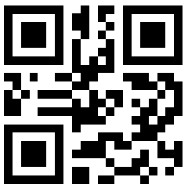
34203101020180000984
图B.6 消防员电梯整机编码二维码（QR码）
B.2 电梯部件编码示例
中华人民共和国某电梯部件制造单位（制造单位代码假定为123）2018年出厂的序列号为91841007的限速器（电梯部件品种代码为F310）编码为：F3101232018918410070，其一维码示例见图B.7,二维码（汉信码）示例见图B.8，二维码（QR）码示例见图B.9。

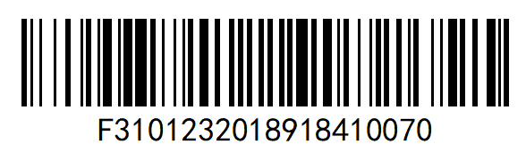
图 B.7 电梯部件编码一维码
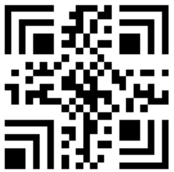
F3101232018918410070
图 B.8 电梯部件编码二维码（汉信码）

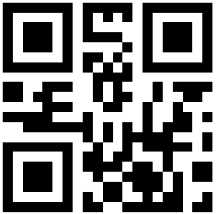
F3101232018918410070

图B.9电梯部件编码二维码（QR码）

附录C
（资料性附录）
电梯整机编码标识示例
C.1 电梯整机编码信息
由国家市场监管总局负责审批的某地某电梯制造（改造）单位（制造许可证编号为“TS2310980—2018”）2018年制造出厂（或改造）的制造顺序号为“841007”的曳引驱动乘客电梯（电梯品种代码为“3110”）编码为：31101098020188410072。
C.2 电梯整机标识示例
C.2.1位于控制柜上的电梯整机编码标识示例见图C.1、图C.2和图C.3。

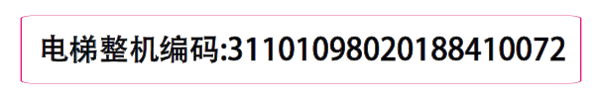
图 C.1 电梯整机编码标识示例（仅字符）

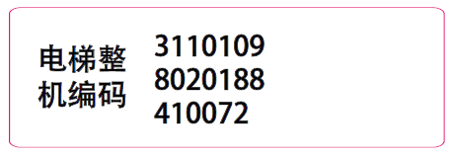
图 C.2 电梯整机编码标识示例（字符+汉信码）

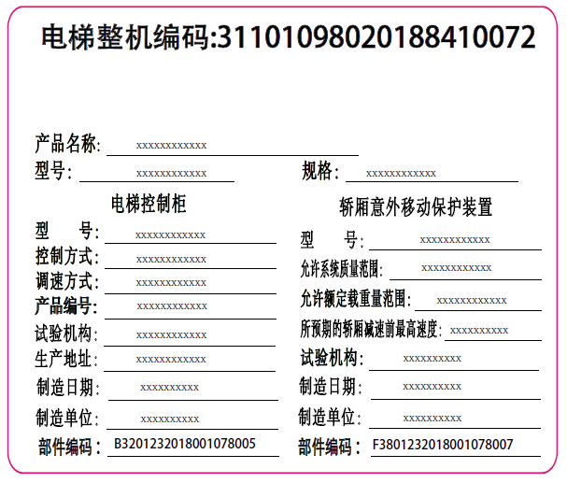
图 C.3 电梯整机编码标识示例（字符+一维码）

C.2.2 位于轿厢上的电梯整机编码标识示例见图C.4。
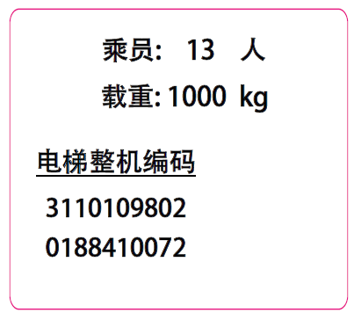
图 C.4 电梯整机编码标识示例（字符+QR码）

